私人店怎么开工作证明？需要一份工作证明？这里为你解答
私人店怎么开工作证明？如果店里面有申请公章的话就正常开具就可以了，但是有很多是没有申请公章的，这种情况下就开不了了，因为工作证明上就是要认章的。那么那些在私人店打工的人如果需要开工作证明怎么办呢？只能想想其他的方式，透过公众号，新荔枝职场圈，解除没有工作证明的障碍。
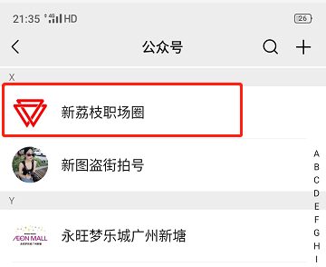
在这方面确实也累计了不少经验，而且政策每年都在变，都能及时的做出调整，有在银行上班的朋友也跟他了解过，事实上是不会出现开了工作证明导致的后续问题，因为他行业经验已经足够丰富，也是资深的银行工作人员，从来没有遇到也没听说过，因为工作证明的问题而导致后续的大麻烦。如果真的想帮你解决问题的人，你只要按照银行的规章制度和需要你提供的资料拿过去办理就可以了，如果以各种理由和借口推脱你办不了的。
第一嫌麻烦第二就是在找你的麻烦，我也不知道为什么，因为当初有一次我去银行办业务就是我资料收手续都准备好了，他说让我换一个银行，我就非常生气，直接跟他们理论了，最后还说你们本来就让我准备的这些，最后却让我去别的点办理，我气不过，直接说打电话投诉，然后他们就妥协了。对于生活中的一些事情，虽然我们都是平明百姓，但是对于一些职业人员的气压，有时还会该拿出魄力的时候就得硬气一点，因为自己本来就没错是吧。
所以归根结底说了这么多，就是想说感觉现在找人办事实在是太难了，因为现在人心都特别的敏感，你也不知道他的心里到底怎么想的，帮不帮都是另外一回事了，帮了又感觉欠人家一个超大的人情一样，不帮你下不了台，别人也下不了台，搞得很难看，有时候别人不想帮，但是你都开口了别人还不知道怎么拒绝你，所以我觉得能用一点小钱解决的问题都不叫事，你说是吧，毕竟开心是最重要的。
以上就是本次分享私人店怎么开工作证明？需要一份工作证明的相关分享内容了，希望对你有用，谢谢！

